**Abgabe 2 - Angewandte Mathematik - 17.04.2019**

**Beschreibung der Aufgabenstellung:**

Ziel dieser Aufgabe war es verschiedene Informationen über einen Hügel und dessen Gegebenheiten zu erarbeiten sowie diese dann weiter zu verwenden, da dieser einen gepflasterten Weg bekommen soll. Dazu sollte zu Beginn eine Funktion gefunden werden, die durch ein Set von Punkten repräsentiert wurde (siehe Tabelle in Aufgabenstellung). Im Anschluss daran sollte mathematisch ermittelt werden wie viele Stufen im Rahmen der Pflasterung des Weges verbaut werden müssen. Ebenfalls sollte ermittelt werden wie lange die Länge des gepflasterten Weges ist (ohne Stufen). Zum Ende der Aufgabe sollte noch berechnet werden wie hoch die Materialkosten der gesamten Arbeit wäre.

**Gegeben:**

- Breite des Weges: 1.20 m

- Asphaltiert werden kann nur an Stellen an denen die Steigung größer als 1/3 ist

- Alle Stellen die keine Steigung von 1/3 haben sollen mit Stufen versehen werden

- Die Höhe einer Stufe beträgt genau 0.20 cm

- Die Form des Hügels ergab sich durch die Koordinaten in der Tabelle der Angabe

- Die X-Koordinate repräsentiert den Abstand zu Hügelspitze (Horizontal)

- Die Y-Koordinate repräsentiert den Abstand zum Boden (Vertikal)

**Lösung:** Zu Beginn der Aufgabe hatten wir zuerst nach einer Approximation des Hügels gesucht hierzu haben wir eine Fitter-Funktion genutzt. So ergab sich eine Annäherung (siehe Abb.1) an den Hügel bei der Auffällig war das sie nicht alle Punkte darauf befinden. Grund hierfür ist die Begrenzung des Grades der Funktion (soll hier x^3 sein).

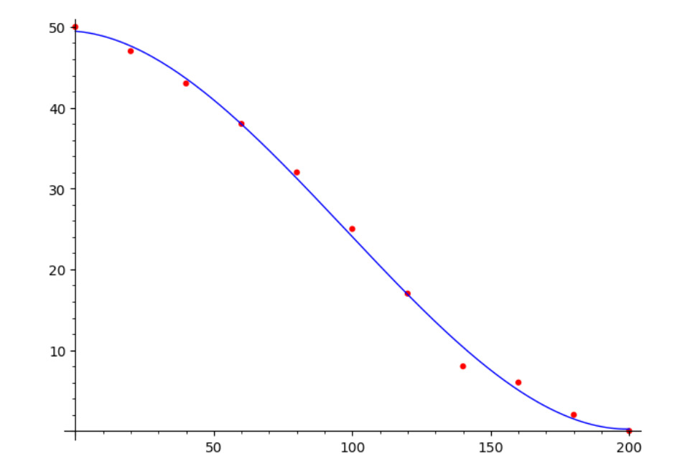

**Abb.1**

Als Funktion ergab sich damit: **h(x) =** **(1.175213765043847e-05) *x^3 - 0.003444056228566775*x^2 - 0.02742810366645668*x + 49.46853109925234)**

Darauffolgende sollten die notwendige Anzahl der Stufen und ihre Länge bestimmt werden.

Hierzu hatten wir zuerst die Ableitung unseres Hügels **(h(x))** bestimmt. Da wir nur an solchen Stellen eine Stufe positionieren wollen die eine Steigung von **1/3** haben.

So ergab sich als Ableitung von h(x): **h’(x) = 3.525641295131541e-05) *x^2 - 0.00688811245713355*x - 0.02742810366645668 -** (siehe Abb. 2)

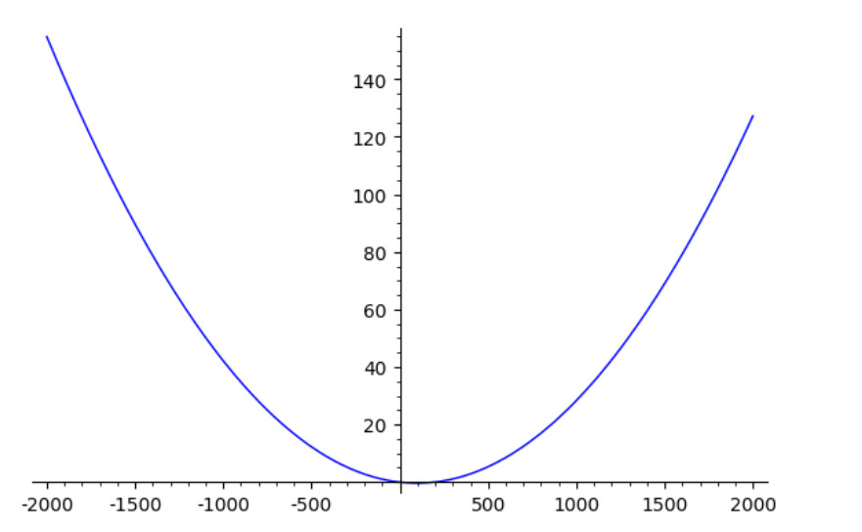

**Abb. 2**

Mit Hilfe der Ableitung konnten wir schnell bestimmen, welche Werte eine Steigung von **h’(x) <= 1/3** haben und einen Wertebereich ermitteln.

So ergab sich ein Wertebereich von **14.447111321** bis **35.28717990**, wie in Abbildung 3 (Grüne und Pinke Linie) zu erkennen.

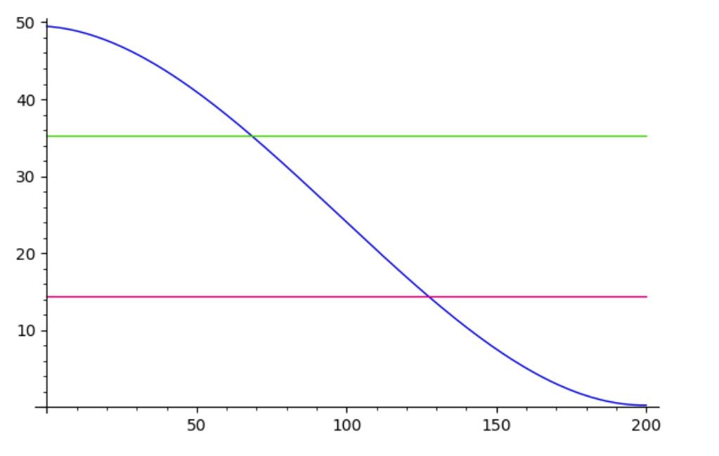

**Abb.3**

Wenn wir nun von der oberhalb liegenden Grenze (35.28717990) unsere unterhalb (14.447111321) liegende Grenze subtrahieren bekommen wir die Höhe des Bereiches der Stufen benötigt.

stufen_höhe = **35.28717990 - 14.447111321**

Somit können liegt die Höhe des Bereiches mit Stufen bei **20.81606669** (wir haben hierbei abgerundet auf 20.82)

Dieser Wert muss nun durch die Höhe einer einzelnen Stufe geteilt werden. Als benötigte Anzahl an Stufen ergibt sich somit **104 Stufen**.

Unsere Stufenlänge ergibt sich hierbei durch die Obergrenze subtrahiert der Untergrenze geteilt durch die Anzahl der Stufen. Somit **(35.28717990 - 14.447111321) / 104**

Als Tiefe einer Stufe ergibt sich somit: **0.5659** also etwa **0.57 Meter**

Nun sollte festgestellt werden wie groß die Fläche der Asphaltierten Straße ist. Hierzu haben wir zunächst von der Grenze des ersten Wertebereich in Richtung der X-Achse ein Integral berechnet mittels der Formel (Abb. 4). Dasselbe haben wir von der zweiten Grenze in Richtung der Y-Achse gemacht somit haben wir lediglich den Teil ausgeschlossen der Stufen enthält.

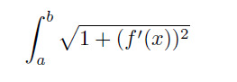

**Abb.4**

Somit beträgt die Asphaltierte Fläche: **173.486590310237m^2** => Asphaltierungskosten von 3469.73 € bei einem Quadratmeterpreis von 20€.

Der Preis für alle Stufen ergibt sich aus der Fläche einer jeden Stufe. Diese haben wir berechnet in dem wir sie Differenz der Obergrenze und der Untergrenze gebildet haben und im Anschluss daran mit 30€ (Preis der Fläche einer Stufe) multipliziert haben.

Draus ergeben sich Kosten in Höhe von: **2868€**

Somit ergeben sich Gesamtkosten von **6338€** (gerundetes Ergebnis).